Estimado Proveedor:

Informamos que SURA ha implementado el ERP SAP, el que tiene como objetivo modernizar los procesos financieros y administrativos de la empresa así como agilizar las comunicaciones y pagos a proveedores. Para que esto se cumpla, usted como proveedor desempeña un papel fundamental.

Con el fin de mejorar Ia logística de recepción de Documentos Tributarios manuales o electrónicos (facturas, nota de débito y/o crédito y boletas de honorarios), solicitamos a usted cumplir con los requerimientos básicos que todos los proveedores de bienes y servicios de SURA deben cumplir en la emisión de documentos tributarios.

Recepción SURA de Facturas

- La única forma de recepción de documentos tributarios electrónicos, es la casilla: dte_prod_sura@smtp.suiteelectronica.com establecida para estos fines en el Servicio de Impuestos Internos.

Recepción SURA de Bienes y Servicios

- Cuando un proveedor realice la entrega de un Material o Servicio a SURA, el funcionario solicitante recepcionará el Material o Servicio sistémicamente en SAP, en ese momento el sistema emitirá un correo electrónico a su casilla señalando:

  - Razón Social de Sura a la que debe facturar.
  - Detalle del Material o Servicio recepcionado.
  - N° de Pedido (Orden de Compra o Contrato) que sustenta la compra.
  - Cantidad Recepcionada.
  - Monto Recepcionado.
  - Código HEM (Hoja de Entrada de Material) o HES (Hoja de Entrada de Servicio).

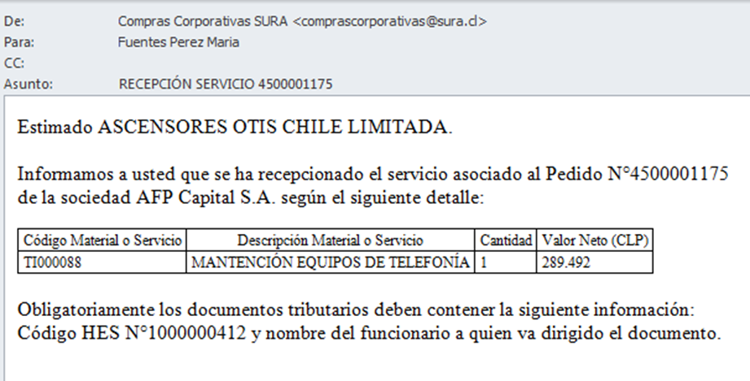

- Todo documento tributario debe emitirse en base a la información contenida en el correo señalado en el punto anterior. Además, es obligatorio detallar, de acuerdo a lo indicado en el punto 8 del presente documento, el N° de Pedido, el Código HEM o HES (dependiendo si la compra es de un Material o Servicio) y el nombre del funcionario de contacto en SURA.

- Los Documentos Tributarios que no cumplan con el requisito anterior, serán devueltas al proveedor por lo que, de producirse un retraso en el pago por esta causa, este será de su exclusiva responsabilidad.

- Con el correcto y oportuno cumplimiento de los requerimientos señalados desde los puntos N°1 al 5, se obtendrá como beneficio:

• Mejora de los tiempos de procesamiento y de pago
• Información oportuna del estado de cada documento tributario

Requerimientos Técnicos

Además queremos destacar e informar a todos nuestros proveedores que deben cumplir el siguiente requerimiento, que es complementario a los solicitados por el Servicio de Impuestos Internos, y que corresponde a las especificaciones técnicas donde se debe consignar en la información de referencia dentro del XML, la cual es de carácter obligatorio para SURA, pues así permitirá el procesamiento automático de las facturas electrónicas que se reciban. Además de evitar que sean rechazadas electrónicamente debido a la imposibilidad de relacionarlas con nuestros registros internos. Solicitamos enviar esta información a su personal informático, a quien corresponda, con el fin de determinar si vuestro sistema cumple o deben implementar los cambios.

Es importante destacar que estos requerimientos no son solo de SURA, sino también corresponden a otras grandes empresas del mercado chileno, que tienen como principal objetivo optimizar el intercambio entre Clientes y Proveedores, generando sinergia para ambas partes.

Aspectos Importantes a Considerar

- Los datos de “Atención A”, “N° de Pedido” y “Código HES o HEM” son datos que deben ser obligatoriamente informados en los documentos tributarios emitidos a SURA.

- Evitar indicar información relevante en campos personalizados, pues esta información no será procesada ni visualizada por los sistemas de SURA. Utilizar siempre los campos definidos por el S.I.I., con especial énfasis en los expuestos en esta carta.

- Al emitir una factura electrónica (XML) a SURA, ésta, además de contener los aspectos de forma (Rut, Razón Social, etc.), debe contener lo siguiente:

a) Atención a
En la sección ENCABEZADO, campo “Contacto Receptor”, <Contacto> debe indicar el funcionario SURA nombre del funcionario de contacto en SURA.
b) Campo N° de Pedido
En la sección INFORMACIÓN DE REFERENCIA, campo “Tipo Documento de Referencia”, <TipoDocRef> debe indicar el valor ‘801’ (Orden de Compra) y en campo “Folio de Referencia” <FolioRef> debe indicar el N° de Pedido (Orden de Compra).

c) Campo Hoja Entrada de Servicio (HES)
En la sección INFORMACIÓN DE REFERENCIA, campo “Tipo Documento de Referencia”, <TipoDocRef> debe indicar el valor ‘HES’ y en campo “Folio de Referencia” <FolioRef> debe indicar el N° de HES señalado en el punto 3 del presente documento.

d) Campo Hoja Entrada de Material (HEM)
En la sección INFORMACIÓN DE REFERENCIA, campo “Tipo Documento de Referencia”, <TipoDocRef> debe indicar el valor ‘HEM’ y en campo “Folio de Referencia” <FolioRef> debe indicar el N° de HEM señalado en el punto 3 del presente documento.

Luego, es responsabilidad del Proveedor:

- Asegurar que su solución de Factura Electrónica Legal, entregue correctamente al DTE de SURA, según la casilla de correo electrónico registrada en el S.I.I.

- Verificar su recepción mediante el envío del email señalado en el presente documento. SURA, sólo procesará los documentos recepcionados electrónicamente en su portal.

- Mantener actualizados los correos electrónicos de contacto que mantiene en las bases de información de SURA.

Sin otro particular, saluda atentamente a usted,

SURA Chile S.A.

